I. Phần mở đầu:
1. Lý do chọn đề tài
Ở lứa tuổi học sinh Tiểu học việc rèn luyện thể chất cho các em thông qua các bài tập thể dục là một việc làm hết sức quan trọng đối với giáo viên giảng dạy thể dục. Hơn thế nữa Bác Hồ đã nói: “Mỗi người dân yếu ớt tức là làm cho cả nước yếu ớt một phần, mỗi người dân mạnh khỏe tức làm cho đất nước hùng mạnh thêm”. Chúng ta cũng nhớ rằng sức khỏe là vốn quý nhất của con người. Một người khỏe mạnh, gia đình khỏe mạnh, xã hội khỏe mạnh thì đất nước sẽ cường thịnh, năng suất lao động sẽ được nâng cao, thành quả lao động đạt nhiều hơn: Dân giàu nước mạnh, xã hội phồn vinh – thịnh vượng.
Giáo dục Thể chất góp phần bảo vệ tăng cường sức khỏe cho học sinh, phát triển các tố chất thể lực, đặt biệt là sức nhanh, khả năng mềm dẻo, khéo léo...
Trang bị cho học sinh một số hiểu biết và kỹ năng vận động cơ bản về bài tập thể dục. Làm giàu thêm vốn kỹ năng vận động cơ bản thường gặp trong đời sống như: đi, chạy, nhảy, ném... phù hợp với khả năng trình độ, lứa tuổi, giới tính của các em.
Tạo điều kiện cho các em tập luyện thường xuyên để nâng cao sức khỏe và thể lực của học sinh.
Giáo dục Thể chất giữ vai trò quan trọng trong việc giáo dục toàn diện con người. Giáo dục Thể chất là một biện pháp tích cực, tác động nhiều đến sức khoẻ học sinh, nhằm cung cấp cho học sinh những kiến thức kĩ năng vận động cơ bản, làm cơ sở cho học sinh rèn luyện thân thể bồi dưỡng đạo đức tác phong con người mới.
Ngày nay trong bối cảnh toàn ngành giáo dục đang nổ lực đổi mới phương pháp dạy học, cùng với các môn học khác Giáo dục Thể chất cũng được quan tâm đổi mới. Với chương trình đổi mới đòi hỏi phải có sự đổi mới về phương pháp giáo dục: giảm lý thuyết tăng thực hành, phát huy khả năng của học sinh lấy học sinh làm trung tâm, trong đó có sự tự quản lý chỉ đạo và tự đánh giá nhận xét của các em.
Quan sát thực tế, tôi thấy việc phát huy vai trò chỉ đạo của ban cán sự lớp trong tiết học Giáo dục Thể chất còn hạn chế, nên giáo viên còn vất vả trong giờ dạy, học sinh chưa được hoạt động nhiều, dẫn đến học sinh chưa phát huy hết năng lực của mình.
Là một giáo viên dạy Giáo dục Thể chất, bản thân tôi luôn luôn trăn trở và suy nghĩ làm thế nào để có những phương pháp giúp học sinh phát huy vai trò chỉ đạo của ban cán sự lớp trong tiết học Giáo dục Thể chất tôi mạnh dạn chọn một số biện pháp “Biện pháp phát huy vai trò của ban cán sự lớp trong giờ học Giáo dục Thể chất của khối lớp 2 và khối lớp 3”
2. Mục đích nghiên cứu
Tìm hiểu vai trò của ban cán sự lớp trong giờ học Giáo dục Thể chất và biện pháp thúc đẩy vai trò đó.
Áp dụng vào các tiết dạy Giáo dục thể chất.
3. Thời gian, địa điểm:
Thời gian: Giải pháp được tôi nghiên cứu từ 05/09/2022 đến 20/05/2023
Địa điểm: Tại khối lớp 2 - 3 trường Tiểu học Quyết Thắng
4. Phạm vi và đối tượng nghiên cứu
- Biện pháp phát huy vai trò của ban cán sự lớp trong giờ học Giáo dục Thể chất của khối lớp 2 và khối lớp 3
- Sách giáo khoa Giáo dục thể chất; sách giáo viên nội dung dạy học qua môn Giáo dục thể chất
- Tìm hiểu về khả năng của ban cán sự lớp trong giờ học Giáo dục Thể chất của khối lớp 2 và khối lớp 3 Trường Tiểu học Quyết Thắng - Đông Triều - Quảng Ninh. Từ đó đề ra được một số biện pháp phát hu vai trò của của ban cán sự lớp trong giờ học Giáo dục Thể chất.

5. Đóng góp mới về mặt thực tiễn.
Nâng cao khả năng vận động, năng khiếu cho học sinh, phát triển nhân cách tư duy, sáng tạo, độc lập, chủ động trong các tình huống các lĩnh vực trong cuộc sống, trong học tập, trong sinh hoạt tập thể. Đặc biệt nhất trong đó là tạo ra cho học sinh có tính mạnh dạn, có tư duy sáng tạo trong tổ chức các hoạt động tập thể, phát triển khả năng hoạt động và làm chủ hoạt động trước tập thể, được thể hiện khả năng tư duy của mình trong tập luyện thể dục thể thao, đáp ứng được yêu cầu nhiệm vụ của giáo viên đề ra. Đây cũng là một động lực phát triển tốt làm tiền đề cho học sinh có được ý chí, tự tin phát huy các khả năng khác trong học tâp các môn học khác, là động lực thức đẩy và phát triển nhân cách, tu dưỡng đạo đức.
- Học sinh làm chủ được giờ học.
- Nâng cao tinh thần đoàn kết, giúp đỡ nhau trong giờ học.
- Phát triển tư duy, sự sáng tạo của học sinh trong tổ chức học tập nhằm giải quyết các vấn đề, yêu cầu, nội dung giờ học mà giáo viên đưa ra.
- Cụ thể hóa tiết dạy, có phương pháp giảng dạy thích hợp phù hợp vời khả năng vận động của học sinh trách được lượng vận đồng quá sức cũng như nội dung không cần thiết trong từng tiết học cụ thể.
- Giáo viên làm tốt được công việc là người chỉ đạo hướng dẫn giữa học sinh với kiến thức, yêu cầu, lượng vận động cần và đủ của tiết học.
- Đáp ứng được sự ham mê, hưng phấn trong tập luyện, nâng cao khả năng tự học, tự bồi dưỡng và thể hiện khả năng của học sinh trong sinh hoạt tập thể, góp phần đổi mới phương pháp giáo dục, giáo dục nhân cách, đạo đức học sinh trong thời đại mới.
- Hình thành các phẩm chất chủ yếu và năng lực chung cho học sinh; phát triển năng lực thể chất và văn hoá thể chất, ý thức trách nhiệm đối với sức khỏe của bản thân, gia đình và cộng đồng; biết lựa chọn môn thể thao phù hợp với năng lực vận động của bản thân để luyện tập; biết thích ứng với các điều kiện sống, lạc quan và chia sẻ với mọi người.
II. Phần nội dung:
Chương 1: Tổng quan
1. Cơ sở lý luận
Hiện nay quá trình dạy học theo hướng giảng dạy tích cực, lấy người học làm trung tâm. Đây là một phương pháp giảng dạy mới làm người học có khả năng tự học và giúp thời gian trên lớp được sử dụng có hiệu quả hơn để áp dụng phương pháp tích cực vào dạy học học và phát huy tích cực vai trò của Ban cán sự lớp trong tiết dạy Giáo dục Thể chất
Trong qua trình giảng dạy Giáo dục Thể chất thì vai trò của cán sự lớp trong tiết học chiếm tới 70%. Vì đối với ban cán sự lớp trong tiết học sẽ làm nhiệm vụ tập hợp, lớp báo sỉ số, khởi động, thả lỏng, và hướng dẫn học sinh tập luyện dưới sự phân công của giáo viên giao nhiệm vụ và nội dung tập luyện.
Do đó trong giảng dạy giáo viên phải chọn ra ban cán sự lớp trong tiết học Giáo dục Thể chất và để phát huy vai trò cán sự lớp thì giáo viên bồi dưỡng thường xuyên và thói quen các em luyện dưới sự chỉ huy của ban cán sự lớp, thì giáo viên cần phải đổi mới về cách sọan giáo án, thay đổi về cách nhận xét đánh giá học sinh tránh tình trạng nhận xét chung chung. Giáo viên khi ôn động tác cũ cũng như khi học động tác mới, ôn lại động tác cũ phải thực hiện sơ lại kĩ thuật của từng động tác, khi học động tác mới giáo viên thị phạm động tác làm mẫu và phân tích kĩ thuật từng chi tiết động tác để từ đó học sinh nắm được kĩ thuật của từng động tác để các em tập tốt
2. Cơ sở thực tiễn
Trong quá trình dạy học tôi nhận thấy đội ngũ ban cán sự lớp chưa mạnh dạn thiếu tự tin vào bản thân.
Ví dụ: Khi tôi yêu cầu các em lên điều khiển cho các bạn tập luyện thì cán sự lớp còn lúng túng, khẩu lệnh hô chưa rõ ràng, động tác thực hiện chưa đúng mẫu, khi tôi yêu cầu chia tổ nhóm tập luyện thì cán sự lớp chưa biết chọn vị trí phù hợp để đội hình tập luyện, không thể sửa sai giúp các bạn, nhận xét thiếu chính xác. Cho nên không thu hút được các bạn trong lớp tham gia, giảm sự chú ý vào cán sự lớp. Dẫn đến giờ học chưa đạt hiệu quả cao.
Là giáo viên cũng đã có nhiều năm kinh nghiệm công tác tôi luôn tìm tòi và có một số biện pháp giúp học sinh học tập tích cực hơn trong giờ học.
Chương 2: Nội dung vấn đề nghiên cứu
1. Thực trạng
* Khảo sát, thống kê
Ngay từ đầu năm học tôi đã tiến hành khảo sát ở 297 em học sinh của khối lớp 2 và 3 ngay từ tháng 9 năm 2022 về quá trình tham gia tập luyện môn Giáo dục Thể chất và nhận được kết quả như sau:
- Tham gia tập luyện tích cực: 123/297 em = 41,4%
- Tham gia tập luyện chưa tích cực: 175/297 em = 58,6%
Đối với học sinh Tiểu học, do tư duy trìu tượng logic còn kém phát triển, tư duy trực quan hình tượng chiếm ưu thế. Bởi vậy người giáo viên phải biến những nội dung trìu tượng, khó hiểu của bài toán thành những cái trực quan cụ thể, rõ ràng học sinh sẽ dễ hiểu.
* Đánh giá, phân tích

- Thuận lợi:
Ban giám hiệu nhà trường tích cực trong việc định hướng chuyên môn khuyến khích và tạo mọi điều kiện thuận lợi để giáo viên sáng tạo, đổi mới phương pháp dạy học, đặc biệt là việc sử dụng các biện pháp mới ứng dụng vào giảng dạy.
Bản thân được tham gia đầy đủ các tiết chuyên đề do cấp phòng cấp trường tổ chức, được tập huấn đầy đủ các mô đun theo chương trình GDPT mới 2018 được tiếp thu về phương pháp dạy học tích cực; thường xuyên trao đổi kinh nghiệm với đồng nghiệp để đổi mới phương pháp dạy học nâng cao chất lượng giảng dạy theo hướng phát huy tính tích cực của học sinh.
Đa số học sinh khối lớp 2; 3 tôi thực dạy các em thích học môn Giáo dục Thể chất.
Đa số phụ huynh đều quan tâm đến việc học tập của con em mình, mua sắm đầy đủ dụng cụ thiết bị cho con em học tập.
- Khó khăn
Đội ngũ ban cán sự lớp chưa nắm rõ được hết vai trò, trách nhiệm của mình trong giờ học, chưa phát huy hết năng lực của bản thân, chưa linh hoạt, chưa sáng tạo trong điều hành lớp, tổ nhóm tập luyện.
Một số học sinh tính tự giác chưa cao còn hiếu động, một số em còn rụt rè, ít nói chưa mạnh dạn, chưa tự tin, khả năng tiếp thu lĩnh hội kiến thức còn hạn chế, kĩ năng vận động chưa tốt.
Còn nhiều phụ huynh vẫn còn nuông chiều con, để cho con xem nhiều chương trình trên truyền hình, chơi trò chơi điện tử, ít tham gia vận động cùng con. Nên dẫn đến các em nhút nhát, không tự tin khi được tham gia vào các hoạt tập thể.
Lứa tuổi học sinh tiểu học các em còn hiếu động, mải chơi cho nên khi giáo viên giao nhiệm vụ các em vẫn còn thiếu tập trung, chưa làm hết nhiệm vụ mà giáo viên đã giao.
2. Các giải pháp
Giải pháp thứ nhất: Sự chuẩn bị của giáo viên khi dạy tiết Giáo dục thể chất
Để đạt tốt tiết dạy học thì đòi hỏi giáo viên phải có sự chuẩn bị tốt về:
+ Sân bãi, sạch, đảm bảo an toàn cho học sinh tập.
+ Thiết bị dạy học phải đầy đủ.
+ Kế hoạch bài dạy đúng mẫu.
+ Đảm bảo các bước lên lớp và đủ thời gian.
+ Phương pháp giảng dạy hợp lí.
+ Về nội dung bài: Giáo viên phải phổ biến từng nội dung rỏ ràng cho học sinh tập luyện theo nội dung đả phổ biến để các em có căn cứ đánh giá hiệu quả cao của từng nội dung.
+ Về kỹ năng thì giáo viên phải phân định rỏ nội dung này đạt cái gì Phần nào Giáo viên điều khiển, phần nào Ban cán sư lớp điều khiển bên cạnh đó thì giáo viên phải tính đến mục tiêu chung cho cả lớp và mục tiêu riêng cho những nhóm học sinh đặc biệt là cán sự lớp.
Giải pháp thứ hai: Lựa chọn, bồi dưỡng xây dựng ban cán sự lớp
a. Lựa chọn cán sự lớp trong tiết học Giáo dục Thể chất
Một trong những yếu tố thành công của người chỉ huy là khả năng chỉ đạo, có sự thông minh, nhanh nhẹn, giọng nói, thái độ và cử chỉ rõ ràng, nghiêm túc, vui vẻ, hòa đồng và có trách nhiệm với nhiệm vụ được phân công.
Thông thường giáo viên dạy lấy ngay ban cán sự lớp ở trong lớp. Song không hẳn đội ngũ đó đã có tác dụng lớn trong tiết học Giáo dục Thể chất và đó cũng chính là yếu tố làm giảm khả năng phát huy vai trò và tính tích cực trong tiết học.
Chính vì vậy, người giáo viên dạy phải là người nhạy bén trong vịêc lựa chọn đội ngũ cán sự lớp. Giáo viên nên quan sát, phân tích các yêu cầu cần đạt được để lựa chọn các cán sự có năng lực chỉ đạo điều hành lớp trong tiết học. Đó là yếu tố để các thành viên khác trong lớp, tổ, nhóm, thực hiện tốt các hoạt động dưới sự chỉ đạo của ban cán sự lớp đó là sự tin tưởng, sự đồng ý vào khả năng chỉ huy của ban cán sự. Chính vì vậy người giáo viên nên định hướng cho học sinh bầu ra ban cán sự với sự đồng thuận của cả lớp từ đó vai trò chỉ đạo của ban cán sự có hiệu quả cao.
b. Bồi dưỡng thường xuyên
Ngay từ buổi đầu tiên tiếp xúc với môn học, người giáo viên phải xây dựng, hình thành và rèn luyện cho ban cán sự những kĩ năng chỉ đạo lớp từ khẩu lệnh tập trung, báo cáo, khởi động, chơi trò chơi và các hoạt động tập luyện đến việc thả lỏng, nhận xét, đánh giá. Để đạt được điều này, giáo viên phải hướng dẫn các em tỉ mỉ, cụ thể. Đồng thời giáo viên phải theo dõi uốn nắn, sửa chữa kịp thời cho ban cán sự trong các tiết tiếp theo. Trong một tiết học giáo viên nên giao nhiệm vụ trực tiếp cho các thành viên trong lớp.
Ví dụ: Lớp trưởng chỉ đạo chung, quan sát đôn đốc các bạn tập luyện.
Tổ trưởng tổ1, 2, 3 điều hành tổ của mình tập luyện.
Giáo viên cần hướng dẫn thêm cho cán sự điều hành tổ chức theo hướng yêu cầu cần đạt của bài học đặt ra. Không chỉ vậy mà bồi dưỡng cho cán sự khả năng nhận xét đánh giá về kỹ thuật động tác, thái độ tập luyện …
Các bước để thực hiện khi tham gia thực hiện Giáo dục Thể chất:
+ Giáo viên hướng dẫn lớp trưởng tập chung lớp và báo cáo sỉ số, và hướng dẫn các bạn tập luyện theo sự phân công của giáo viên, quan sát và đôn đốc các bạn luyện tập.
+ Giáo viên hướng dẫn lớp phó học tập: Điều khiển phần khởi động chung và khởi động chuyên môn.
+ Giáo viên hướng dẫn lớp phó lao động: Điều khiển phần thả lỏng.
Khi khởi động xong tới phần nội dung giáo viên hướng dẫn từng nội dung của bài, thì hướng dẫn thêm cho ban cán sự lớp để diều khiển các em tập luyện đạt kết quả cao trong tiết học, mà giáo viên đả đề ra theo từng nội dung của bài
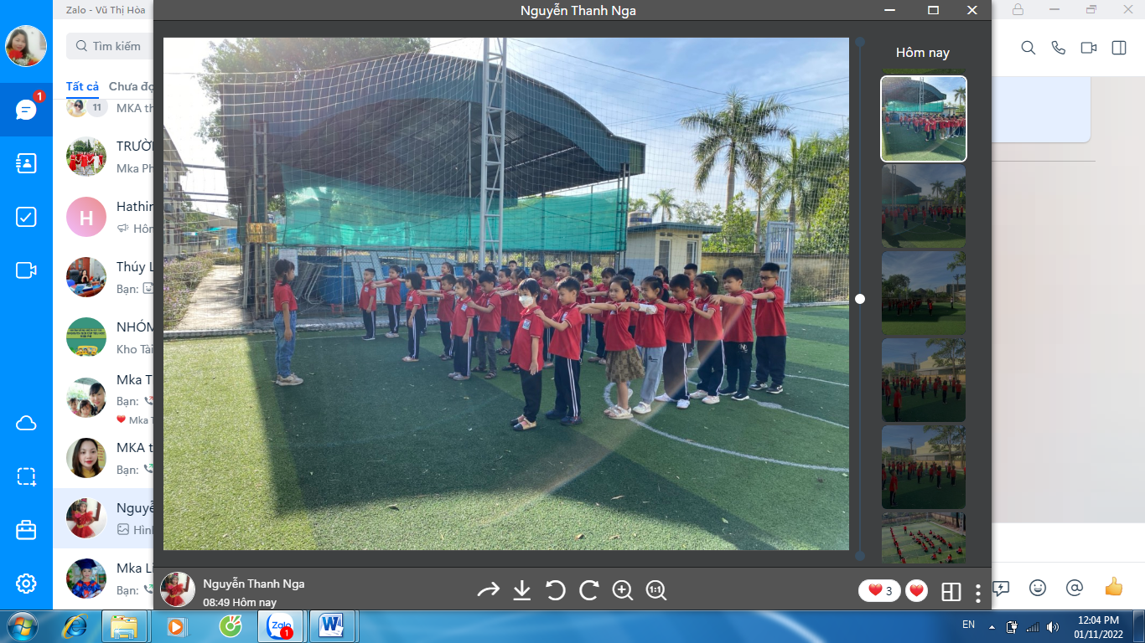
Hình ảnh lớp phó học tập: Điều khiển phần khởi động chung
Khi giáo viên hướng dẫn cán sự lớp điều khiển tập luyện, thì giáo viên phải đi quan sát và sửa sai cho các em và nhận xét từng em trong quá trình luyện tập, giáo viên như là một trọng tài trong việc đánh giá và nhận xét và phải có mối quan hệ đánh giá hai chiều để thúc đẩy các em luyện tập tốt hơn trong tiết học.
c. Xây dựng ban cán sự lớp làm nòng cốt
Phát huy được vai trò nòng cố của ban cán sự lớp người giáo viên phải luôn nhớ trong đầu rằng mình luôn giữ vai trò là người cố vấn, hướng dẫn chứ không phải là người làm thay. Phương hướng chung là tăng dần khả năng tự quản của học sinh đi đôi với việc giảm dần sự tham gia cụ thể của giáo viên trong từng hoạt động cho đến khi các em chủ động được hoàn toàn. Tức là lúc đó, vai trò nòng cốt của ban cán sự được phát huy tối đa nhất. Để có được điều này thì:
- Trước hết, giáo viên phải đặt niềm tin vào các em. Hãy cho họ thấy rằng: “ Cô rất tin các em. Cô tin các em sẽ làm tốt”. Khi có cảm giác được tin tưởng các em sẽ cố gắng hết mình trong mọi công việc.
- Để các em phát huy được vai trò nòng cốt của mình thì phải có quá trình hướng dẫn, chỉ bảo, giúp đỡ các em từ thấp đến cao, để các em tự giải quyết công việc từ đơn giải đến phức tạp.
- Xây dựng uy tín cho cán bộ lớp cũng rất quan trọng. Ngoài việc công khai chức năng, nhiệm vụ cho từng cán bộ lớp, giáo viên cần đề cập đến vai trò của các em trong việc đưa lớp đi lên. Khi các em làm tốt, đừng chần chừ, hãy “vinh danh” họ theo cách của mình để họ thấy mình cần phải làm tốt hơn nữa cho tập thể. Với những cán bộ lớp chưa gương mẫu, thiếu trách nhiệm, chúng ta cũng cần khéo léo tế nhị phê bình, uốn nắn những lệch lạc của các em nhưng không làm các em mất uy tín, mất tự tin trong tập thể lớp, song cũng không vì thế mà nuông chiều, ưu tiên hay dành đặc ân cho cán bộ lớp làm cho các em ngộ nhận về vai trò, uy danh của mình mà coi thường người khác.
Giải pháp thứ ba: Xây dựng thói quen tập luyện cho học sinh dưới sự điều khiển của cán sự lớp.
Với học sinh tiểu học, nhu cầu trong giao tiếp với bạn bè là rất cần thiết, mong muốn được hoạt động chung với nhau, muốn được bạn bè tôn trọng công nhận năng lực của mình, rất sợ bạn bè xa lánh song các em luôn có cảm giác, thái độ không thích bạn bè chỉ đạo mình nên nhiều khi không tuân theo. Do đó việc xây dựng thói quen luyện tập của học sinh dưới sự chỉ đạo của ban cán sự lớp là một biện pháp để phát huy vai trò chỉ đạo của ban cán sự.
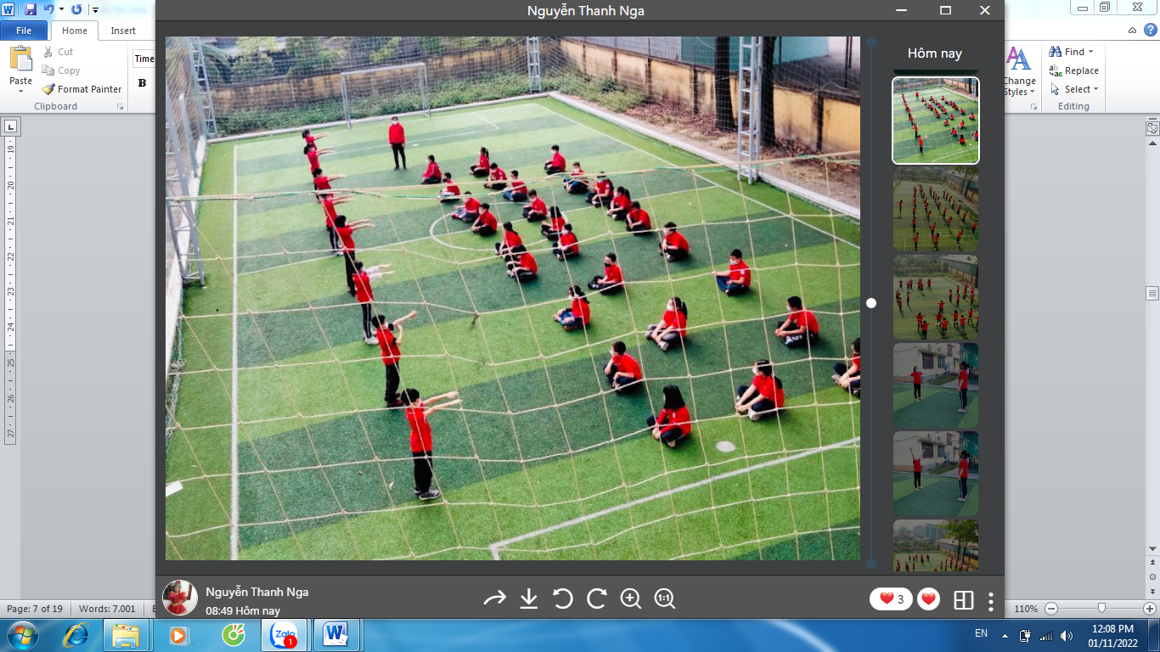
Hình ảnh học sinh dưới sự điều khiển của cán sự lớp.
Người giáo viên phải nhận thấy rõ yếu tố này từ đó có biện pháp xây dựng thói quen luyện tập. Thường xuyên nhắc nhở ban cán sự có thái độ hòa nhã, thân thiện, giúp đỡ các bạn trong học tập đồng thời thể hiện tốt khả năng điều hành để các bạn thực hiện nghiêm túc theo sự chỉ đạo của mình.
Giáo viên phải quan tâm động viên, nhắc nhở các học sinh khác tập luyện dưới sự điều khiển của cán sự lớp.
Ngoài ra không chỉ có ban cán sự chỉ đạo lớp hoạt động mà giáo viên thường rèn luyện cho tất cả các học sinh trong lớp đều có thể tự điều khiển tập luyện.
Ví dụ: khi tổ chức hoạt động học người giáo viên thường cho cả lớp tự hô theo nhịp trong bài thể dục phát triển chung từ đó tạo thói quen chỉ huy cho các em hay thường xuyên gọi bất kì một em lên chỉ huy cho cả lớp thực hiện.
Giải pháp thứ tư: Lựa chọn phương pháp và hình thức dạy học tích cực
Để phát huy được vai trò điều hành của cán sự lớp trong giờ học, sự hứng thú đồng thuận của học sinh bản thân giáo viên phải biên soạn và lựa chọn các phương pháp, hình thức dạy học tích cực phù hợp với bối cảnh từ đó tạo nên giờ học hay phát huy hết khả năng học tập của học sinh.
Dựa vào văn bản số 2345/BGDĐT- GDTH; tôi xây dựng một giờ học gồm bốn phần hoạt động.
Trong phần hoạt động mở đầu: Tôi lựa chọn các trò chơi sinh động, vui nhộn dễ thực hiện như trò chơi kết bạn, chim bay cò bay, đứng ngồi theo lệnh, chim về tổ… Tôi vận dụng các khẩu lệnh và lời nói nhịp hô linh hoạt kết hợp tạo tình huống vui nhộn, thường xuyên kết hợp với âm nhạc để tạo không khí phấn khởi cho tiết học. Cán sự lớp điều hành cho lớp tập trung, điểm số báo cáo giáo viên, điều khiển các bạn thực hiện các động tác khởi động, tổ chức chơi trò chơi. Giáo viên chỉ hướng dẫn và định hướng các hoạt động.
Trong phần hoạt động hình thành kiến:
Tôi dùng phương pháp trực quan. Sử dụng tranh ảnh, đồ dùng, dụng cụ đa dạng phù hợp trong giờ học. Phương pháp giảng giải phân tích, làm mẫu. Tôi giảng giải ngắn gọn, thuật ngữ chính xác không phân tích dài dòng, nhấn mạnh chỗ sai của học sinh. Động tác làm mẫu của tôi phải chính xác và không làm mẫu động tác sai. Lựa chọn những học sinh thực hiện động tác đúng lên làm mẫu GV nhận xét và đưa ra yêu cầu tập luyện.
Trong phần hoạt động tập luyện:
Chủ yếu tôi sử dụng phương pháp tập luyện, trò chơi và thi đấu.
Tập đồng loạt: Cả lớp cùng tập một bài tập hay một động tác nào đó dưới sự điều khiển của giáo viên hoặc cán sự lớp.
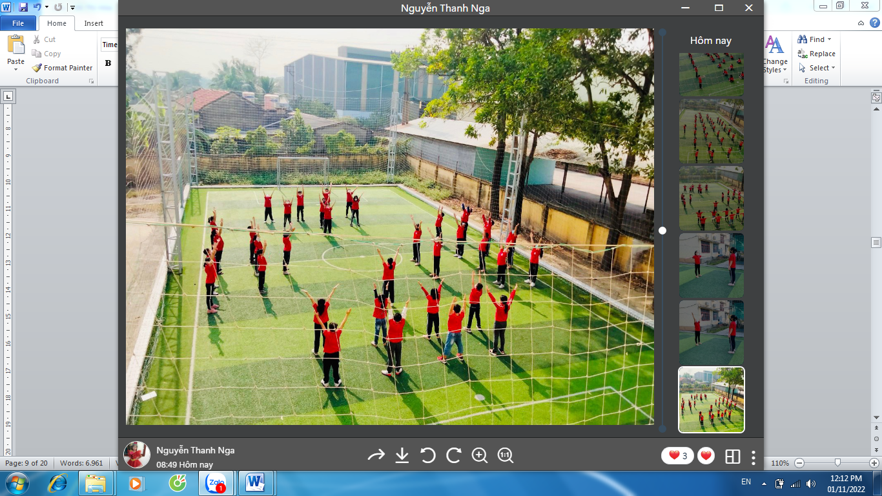
Hình ảnh học sinh cả lớp cùng tập dưới sự điều khiển của cán sự lớp.
Tập theo tổ, nhóm, tôi chia lớp thành các nhóm - tổ tập luyện nhằm nâng cao và đảm bảo được cường độ tập luyện, giúp học sinh đạt lượng vận động hợp lí. Phát huy được vai trò của tổ trưởng. Giáo viên bao quát giúp đỡ cho học sinh tốt hơn.
Trong quá trình tập luyện theo tổ, tổ trưởng yêu cầu các bạn trong tổ nhóm thay nhau lên điều khiển, hô nhịp.
Kết thúc tập theo tổ, nhóm tôi cho các tổ thi đua trình diễn xem tổ nào tập đúng, đều hơn, đẹp hơn. Sau đó học sinh nhận xét, đánh giá cho nhau, giáo viên chốt.
Tập theo cặp đôi: Một em điều khiển hô nhịp cho bạn tập rồi nhận xét đánh giá động tác của bạn, sau đó hai em đổi vị trí cho nhau.
Tập cá nhân: Tự điều khiển tập luyện, tự mình giúp ra được nhận xét của bản thân. Biết mình tập luyện được đến đâu so với yêu cầu bài học mà giáo viên đưa ra.
Ở một số nội dung tập luyện, trò chơi vận động, thi đấu củng cố kiến thức kỹ năng thì tôi trực tiếp tham gia cùng học sinh giúp giờ học thêm hào hứng, sôi nổi học sinh tích cực hơn.
Ví dụ: Khi tổ chức chơi trò chơi “Chạy tiếp sức” tôi phân chia đội chơi thích hợp và làm trọng tài, sau đó mời cán sự lớp làm trọng tài và tôi trực tiếp tham gia chơi là thành viên của 1 đội, sau đó lại chuyển sang đội khác chơi cùng học sinh như thế giúp các em hào hứng sôi nổi hơn.
Phần hoạt động vận dụng:
Tôi tạo không khí hào hứng vui nhộn bằng các động tác thả lỏng vui nhộn như: Thả lỏng toàn thân, các động tác với tay, đấm lưng theo hàng dọc, đi thường vỗ tay theo nhịp và hát… Hướng dẫn, khuyến khích học sinh về nhà tham gia hoặc tập luyện ít nhất một hoạt động Thể dục Thể thao.
Giải pháp thứ năm: Phát huy tính tự giác, khả năng tự quản của Ban cán sự lớp trong khi điều khiển lớp.
Công việc này yêu cầu giáo viên dạy phải thường xuyên hướng đãn, quan sát các em điều khiển lớp để uốn nắn kịp thời các chi tiết học sinh làm chưa tốt. Xây dựng dựng đội ngũ cán bộ lớp tự quản là nền tảng cho công tác dạy học lấy học sinh làm trung tâm và cũng là một việc làm quan trọng góp phần hình thành lên tiết học có thành công hay không.
- Giáo viên cần xác định được tiêu chuẩn của cán bộ lớp:
+ Có ý thức tổ chức kỷ luật tốt, có khả năng gương mẫu.
+ Tính tình thẳng thắn, giám đấu tranh, giám phê bình.
+ Năng nổ hoạt động và sẵn sàng hoạt động, có khả năng rèn luyện tốt
+ Được tập thể lớp tín nhiệm.
+ Có hoàn cảnh gia đình thuận lợi.
- Khi đã tìm được đội ngũ cán bộ lớp, giáo viên cần bồi dưỡng cho các em có ý thức trách nhiệm cao đối với lớp, phục vụ tập thể lớp, biết phê bình và tự phê bình. Bồi dưỡng cho các em có phương pháp quản lý lớp, nhóm, tổ.
- Sau mỗi tiết học đều rút kinh nghiệm, giao kế hoạch nhiệm vụ chuẩn bị cho các tiết học sau, lập sổ theo dõi.
- Khi xây dựng đội ngũ ban cán sự lớp cần xuất phát từ đặc điểm, nhiệm vụ từng năm học và tính chất phát triển của tập thể học sinh. Nên căn cứ vào 3 giai đoạn phát triển của tập thể lớp mà lựa chọn đội ngũ cán bộ lớp. Ví dụ: ở giai đoạn đầu (tập thể mới hình thành) rất cần có một lớp trưởng (thủ lĩnh) có uy tín, biết quan tâm đến người khác, gương mẫu, biết cảm hoá các bạn..., không nhất thiết phải là học sinh học giỏi nhất lớp. Nhưng sang giai đoạn 2 và 3 (khi tập thể đã phát triển) rất cần có “thủ lĩnh” năng động, sáng tạo, luôn tìm tòi nội dung, phương pháp, hình thức tổ chức hoạt động mọi mặt để cuốn hút các bạn.
- Nên lấy hoạt động chiều sâu của nội dung học tập, rèn luyện làm phương tiện giáo dục tập thể, rèn luyện năng lực tự quản, thái độ, tình cảm và hành vi của học sinh.
- Để phát huy vai trò cố vấn, giáo viên chỉ là người giúp học sinh tự tổ chức các hoạt động đã được kế hoạch hoá. Điều đó không có nghĩa là giáo viên dạy khoán trắng, đứng ngoài hoạt động của mỗi giờ học học mà nên cùng hoạt động, điều chỉnh hoạt động, kịp thời giúp các em tháo gỡ những khó khăn trong quá trình hoạt động.
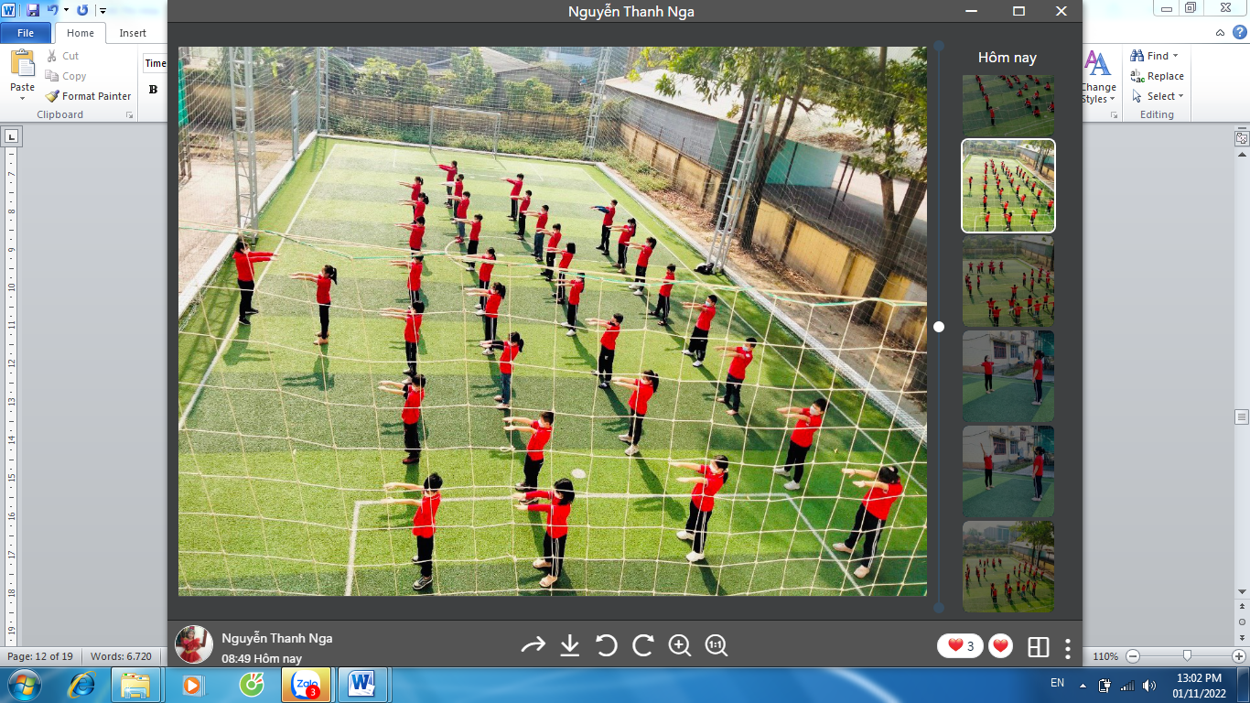
Hình ảnh giáo viên quan sát và sửa cho học sinh khi ban cán sự hướng dẫn HS ôn bài thể dục
Giải pháp thứ sáu: Khen thưởng công khai kịp thời và nhắc nhở đúng lỗi một cách tế nhị
Trong mọi hoạt động, Ban cán bộ lớp cũng như cụ thể em nào tích cực và có tiến bộ tôi thường giành tặng các em những lời khen ngợi, động viên, vào những dịp đặc biệt tôi còn tặng các em những món quà nhỏ trước tập thể lớp.
Cuối mỗi tháng, tôi cho các em bình chọn “Thành viên tích cực” giành cho cả tập thể lớp và “Quản lí giỏi” đối với Ban cán bộ lớp.
Những học sinh tích cực hay quản lí giỏi đều được khen ngợi, động viên và tặng quà. Còn lại các thành viên khác trong lớp cũng như Ban cán bộ lớp tôi tế nhị chỉ ra cho các em những điều cần khắc phục và hướng phấn đấu để trong học tập và làm việc tập thể tốt hơn.
Ngoài ra cần tạo hứng thú trong công việc, tạo sự đoàn kết nhất trí cao trong Ban cán sự lớp để làm sao các em cũng phải biết làm việc “hết mình”, biết phấn đấu vì tập thể và biết tự giác, chủ động điều hành lớp ngay cả khi không có giáo viên chủ nhiệm. Sử dụng phiếu giao việc cũng là một hình thức tạo cho học sinh phát huy tính tự giác, tự quản, tinh thần trách nhiệm trong công việc. Trên cơ sở được giao việc học sinh phải tự lập kế hoạch và giáo viên hẹn thời gian để duyệt. Nhìn chung được giao việc và nhất là được thầy cô tin tưởng, phát huy tính dân chủ và tự quản các em rất phấn khởi và tất nhiên phải rút kinh nghiệm, khen chê kịp thời.
3. Kết quả
Qua thời gian vận dụng giải pháp tôi thấy rằng:
Chất lượng của ban cán sự lớp được nâng lên rõ rệt. Đội ngũ ban cán sự lớp thì mạnh dạn, tự tin vào khả năng điều hành của mình, Các bạn trong lớp luôn ủng hộ và tuân theo sự sắp sếp của ban cán sự.
Chất lượng giảng dạy và học tập môn Giáo dục thể chất đạt kết quả rõ rệt.
Học sinh học tập chủ động, tích cực tập luyện, lĩnh hội kiến thức kỹ
năng vận động, không khí lớp học sôi nổi. Các em tiếp thu bài nhanh hơn, tác phong nhanh nhẹn hơn, ý thức tích cực tự giác luyện tập để có sức khoẻ tốt, góp phần đào tạo con người phát triển toàn diện.
Học sinh hào hứng với tiết học hoạt động giáo dục thể chất và yêu thích thể dục thể thao chính vì thế số lượng học sinh tham gia hội thao cấp trường cấp thành phố luôn tăng và đạt thành tích cao. Góp phần phát hiện bồi dưỡng bước đầu các tài năng thể thao cho đơn vị nhà trường và địa phương.
Qua thực tế đã và đang áp dụng từ đầu năm học tại khối lớp 2 và lớp 3 cho đến nay chất lượng tiết học đã nâng lên rõ rệt dưới đây là minh chứng rõ ràng nhất cho sự chuyển biến tích cực khi áp dụng giải pháp “Phát huy vai trò của ban cán sự lớp trong giờ học Giáo dục Thể chất ở khối lớp 2 và khối lớp 3 trường Tiểu học Quyết Thắng”
Cụ thể như sau:
Thời gian | Số học sinh | Tham gia tập luyện tích cực |  | Tham gia tập luyện chưa tích cực
 |  | Tổng số | Tỷ lệ % | Tổng số | Tỷ lệ %
Đầu năm | 297 | 123 | 41,4% | 175 | 58,6%
Giữa học kỳ II | 297 | 245 | 82,5 % | 52 | 17,5%

Những kết quả trên là sự tiến bộ của học sinh trong quá trình tham gia các hoạt động Giáo dục Thể chất tại nhà trường, với cách vận dụng biện pháp như đã trình bày ở trên. Tôi tiếp tục vận dụng các biện pháp trên vào giảng dạy từ nay cho đến cuối năm học 2022 - 2023 và những năm học tiếp theo và có thể áp dụng với các khối lớp trong đơn vị nhà trường.
4. Bài học kinh nghiệm
Để phát huy vai trò của ban cán sự lớp trong giờ học Giáo dục Thể chất ở khối lớp 2 và khối lớp 3 trường Tiểu học Quyết Thắng”, tôi rút ra được một số bài học kinh nghiệm như sau:
- Cần xây dựng Ban cán bộ lớp do tập thể lớp bầu công khai, dân chủ và luân phiên trong năm học để nhiều em có cơ hội được làm tạo nên tính kỉ luật cao trong lớp.
- Giáo viên cần quan tâm, hướng dẫn và tin tưởng đội ngũ cán bộ lớp.
- Giáo viên luôn khen thưởng kịp thời, nhắc nhở nhẹ nhàng, tế nhị và động viên, khích lệ các em trong quá trình làm việc.
- Tạo được mối quan hệ gần gũi, thân thiết giữa giáo viên với học sinh, giữa học sinh với học sinh.
- Luôn giáo dục, định hướng các em tự tin để trở thành người lãnh đạo bản lĩnh trong tương lai.
- Phải có người lao động thực sự, có tâm quyết với nghề, có lòng say mê bộ môn.
- Phải nghiên cứu ký nội dung bài học phù hợp với lứa tuổi và lương vận động trong một tiết đối với học sinh , từ đó mới phát huy được nâng lực của cán sự lớp .
- Dự kiến mộng rộng phát triển hơn đối với các em có năng khiếu thực sự có khả năng làm cán sự lớp.

III. Kết luận, kiến nghị
1. Tác dụng và ý nghĩa của sáng kiến:
Trong quá trình giảng dạy và áp dụng SKKN “Phát huy vai trò của ban cán sự lớp trong giờ học Giáo dục Thể chất ở khối lớp 2 và khối lớp 3”. Tôi thấy rằng học sinh luôn luôn yêu thích, ham học môn Giáo dục thể chất hơn, tham gia luyện tập một cách tự giác và tích cực hơn. Các em luôn siêng năng và thường xuyên luyện tập, rèn luyện thân thể, rèn luyện sức khoẻ, rèn luyện tố chất thể lực để phát triển tốt thể chất của các em học sinh ngày càng được nâng lên. Qua quá trình nghiên cứu bản thân tôi rút ra một số kinh
nghiệm như sau:
- Chuẩn bị đầy đủ về tranh ảnh trực quan, đồ dùng dạy học như: còi,
bóng, cầu, cờ, sân bãi.v.v… Dạy học kiến thức mới, ôn lại kiến thức cũ, phối
hợp hài hoà các phương pháp.
- Trong giảng dạy giáo viên sử dụng cán sự lớp một cách linh hoạt, hiệu quả nhất.
- Nắm được đặc điểm tâm sinh lý lứa tuổi, sức khoẻ của từng học sinh, giáo viên trực tiếp sửa sai uốn nắn điều chỉnh sai sót kịp thời, để tổ chức cho các em luyện tập đạt hiệu quả cao nhất.
- Luôn luôn tuyên dương kịp thời những cái đúng, cái hay, cái đẹp của học sinh.
- Hướng dẫn các em tập ở nhà dần dần hình thành thói quen luyện tập để bảo vệ và nâng cao sức khoẻ, phát triển thể lực, phẩm chất đạo đức cho các em.
- Sau mỗi tiết dạy giáo viên cần rút kinh nghiệm bổ sung những thiếu sót để tiết sau được hoàn thiện hơn.
- Trong giờ học thể dục, học sinh thể hiện được tính tích cực, tính tự giác, luyện tập sôi nổi, hào hứng khi tham gia thi đua các bài tập thể dục, các em tập rất nhiệt tình, tính đồng đội của học sinh cũng được nâng lên.
- Vận dụng được kiến thức học ở trong nhà trường vào cuộc sống hằng ngày, trong gia đình cũng như ngoài xã hội như: đi, đứng, chạy, nhảy, mang, vác…

2. Kiến nghị

* Đối với giáo viên:
Qua quá trình giảng dạy và thực hiện sáng kiến tôi nhận thấy tâm lý lứa tuổi, hoàn cảnh sống chi phối các hoạt động nhận thức, tư duy, tập luyện của học sinh khá lớn.
Vì thế, giáo viên muốn có biện pháp giảng dạy hữu hiệu với từng học sinh thì cần phải tìm hiểu kỹ đặc điểm tâm lý lứa tuổi, hoàn cảnh sống của các em cũng như những ưu điểm, khiếm khuyết của các em.
Bên cạnh đó giáo viên phải luôn ý thức tự trau dồi kiến thức, kỹ năng, chuyên môn nghiệp vụ. Mặt khác sự gần gũi, chia sẻ, tận tình của giáo viên cũng là điều rất quan trọng và cần thiết để giúp các em hứng thú học tập tích cực tập luyện trong giờ học.
Trước khi lên lớp phải chuẩn bị kỹ bài giảng, áp dụng phương pháp dạy phù hợp với bài học với từng đối tượng học sinh.
Đầu tư thời gian nghiên cứu và soạn bài một cách chi tiết. Phối hợp với phụ huynh học sinh để kết hợp sửa những lỗi mà học sinh thường mắc phải trong từng bài tập. Tạo hứng thú lôi cuốn học sinh chú ý nghe giảng, kích thích tính tự giác hứng thú trong môn học, tạo không khí học tập vui vẻ.
Bên cạnh đó, giáo viên cần xây dựng cho học sinh ý thức về nhiệm vụ, vị trí, vai trò của môn học trong học tập và trong cuộc sống, công tác sau này, từ đó các em có ý thức tích cực, chủ động, tự giác hơn trong học tập.

* Đối với nhà trường:

Nhà trường có sự phối kết hợp, tạo điều kiện thuận lợi trong quá trình tổ chức thực hiện áp dụng sáng kiến như chuyên đề về Thể dục, bồi dưỡng chuyên môn cho giáo viên, tạo điều kiện cho giáo viên tham gia các lớp tập huấn để các giáo viên có cơ hội trao đổi, giao lưu học hỏi, chia sẻ kinh nghiệm. Đầu tư thêm đồ dùng dạy học, sân tập giành riêng cho bộ môn Thể dục. Đầu tư cơ sở vật chất cần thiết để phục vụ tốt cho các hoạt động dạy và học.
Đối với các cấp lãnh đạo: Thường xuyên tổ chức các buổi tập huấn, chuyên đề về cách lên lớp tiết dạy thể dục cũng như các hoạt động ngoài giờ lên lớp, giúp giáo viên dạy thể dục có điều kiện để trao đổi, học tập, rút kinh nghiệm trong công tác. Tạo điều kiện đầu tư cơ sở vật chất cho các trường tiểu học phục vụ cho các tiết dạy thể dục và các hoạt động ngoài giờ lên lớp. Tổ chức thường xuyên các phong trào thể dục thể thao nhân dịp kỷ niệm các ngày lễ lớn của năm học để các em tham gia vui chơi, khuyến khích các em tự tập luyện ở nhà để tăng cường sức khoẻ và phát triển các tố chất thể lực.
IV. Tài liệu tham khảo- Phụ lục
- Sách giáo khoa Giáo dục thể chất lớp 2; 3
2. Thiết kế bài giảng môn Giáo dục thể chất lớp 2; 3
3. Phương pháp dạy học Giáo dục thể chất lớp 2; 3
4. Giáo dục tâm lí học sinh Tiểu học nhà xuất bản giáo dục
5. Tập san giáo dục thời đại
V. Cam kết không sao chép hoặc vi phạm bản quyền
Tôi xin cam kết sáng kiến kinh nghiệm “Phát huy vai trò của ban cán sự lớp trong giờ học Giáo dục Thể chất ở khối lớp 2 và khối lớp 3”. Do tôi đã nghiên cứu và thực nghiệm tại trường Tiểu học Quết Thắng - Đông Triều - Quảng Ninh. Tôi xin cam kết không sao chép hoặc vi phạm bản quyền. Đề nghị Hội đồng Sáng kiến thị xã Đông Triều xét, công nhận./.
Trên đây là toàn bộ sáng kiến kinh nghiệm của tôi về phát huy vai trò của ban cán sự lớp trong giờ học Giáo dục Thể chất ở khối lớp 2 và khối lớp 3. Trong sáng kiến kinh nghiệm còn nhiều hạn chế nên rất mong HĐKH các cấp, cùng các bạn đồng nghiệp đóng góp ý kiến bổ sung để sáng kiến kinh nghiệm dạy học của tôi thêm phong phú, hoàn thiện góp phần đưa sự nghiệp giáo dục ngày càng phát triển hơn nữa.
Tôi xin chân thành cảm ơn!
Đông Triều, ngày 10 tháng 4 năm 2023

HIỆU TRƯỞNG  Lê Thị Thu | Người viết  Nguyễn Thị Thanh Nga

